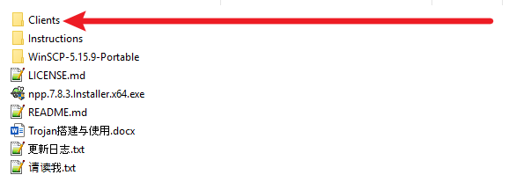

打开这个文件夹



打开这个文件夹



将这个安装包发送到安卓手机，安装

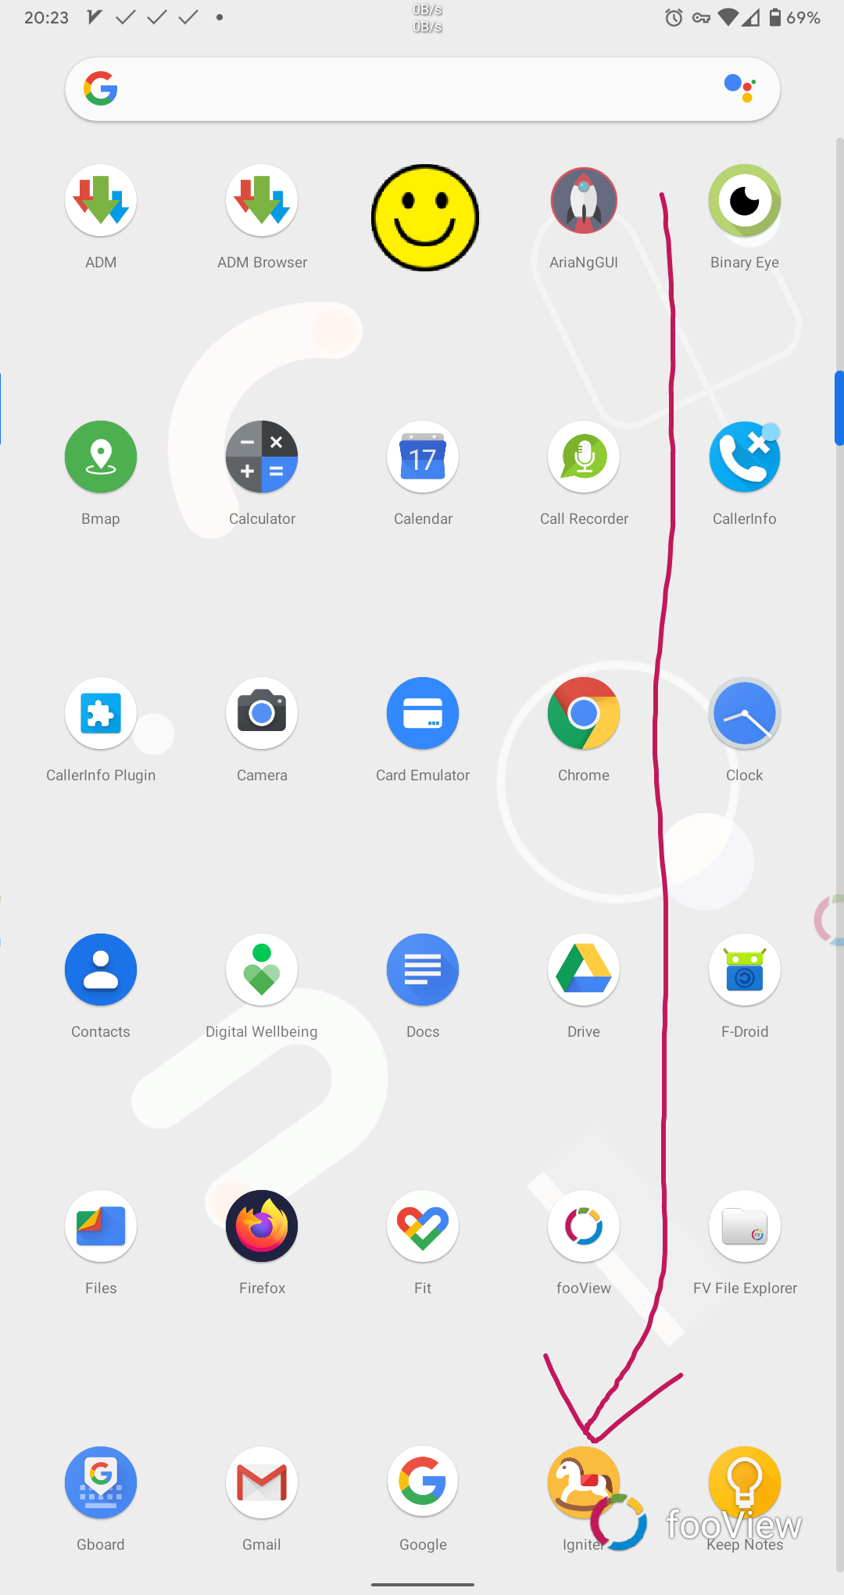点击打开

输入你的域名

输入Trojan的密码

打开此开关

关闭此开关

点击这里

如果用Chrome能访问Google，就成功了。